**单片机及接口技术实验报告**

**实验八 综合实验:电机转速检测系统**

1. **实验目的**
2. 掌握I/O口LCD1602的简单使用。
3. 掌握红外对射管的使用。
4. 掌握定时器模式的使用。
5. **实验任务**

用AT89S51 单片机定时器实现直流电机转速测量,定时器0工作在计数模式,定时器1工作在定时模式,通过红外对射管检测码盘通断信号，计算电机的转速,同时通过LCD1602进行转速显示，通过不同的供电电压调整转速（5V、3.3V）。

实验要求：LCD1602第一行显示姓名大写首字母,第二行显示”ZS:122.4”,后面数据为实际的转速 。

1. **程序流程框图**

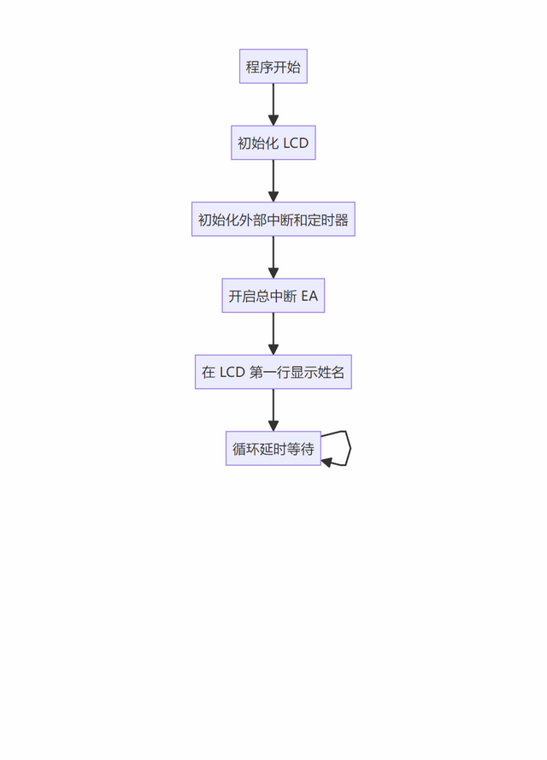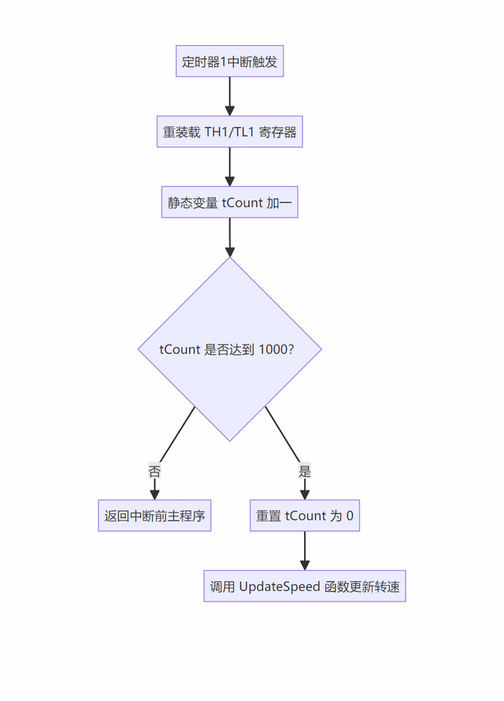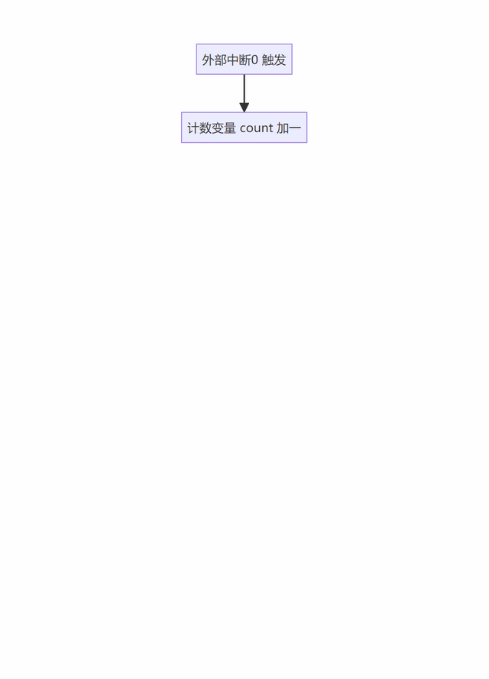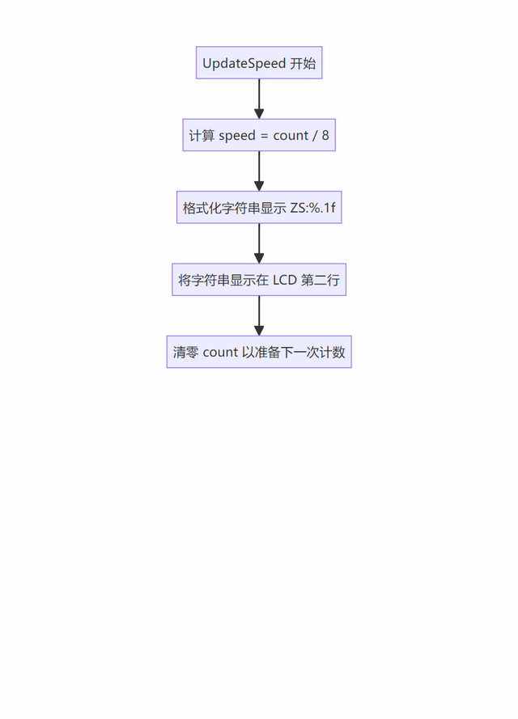

1. **C语言源程序**

**#include <reg51.h>**

**#include <stdio.h>**

**#define uchar unsigned char**

**#define uint unsigned int**

**uint count = 0; // 计数值**

**float speed = 0.0; // 速度**

**uchar name[] = "ZhuMou WuShuo"; // 在第一行显示的姓名**

**void delay_ms(uint ms) {**

**unsigned int i, j;**

**for (i = 0; i < ms; i++)**

**for (j = 0; j < 123; j++);**

**}**

**void LCD_Enable() {**

**EN = 1;**

**delay_ms(1);**

**EN = 0;**

**}**

**void LCD_SendCmd(uchar cmd) {**

**RS = 0;**

**RW = 0;**

**P0 = cmd;**

**LCD_Enable();**

**delay_ms(2);**

**}**

**void LCD_SendData(uchar dat) {**

**RS = 1;**

**RW = 0;**

**P0 = dat;**

**LCD_Enable();**

**delay_ms(2);**

**}**

**//lcd初始化**

**void LCD_Init() {**

**LCD_SendCmd(0x38);**

**LCD_SendCmd(0x0C);**

**LCD_SendCmd(0x06);**

**LCD_SendCmd(0x01);**

**delay_ms(10);**

**}**

**void LCD_ShowString(uchar x, uchar y, char *str) {**

**unsigned char addr = (y == 0) ? 0x80 + x : 0xC0 + x;**

**LCD_SendCmd(addr);**

**while (*str) {**

**LCD_SendData(*str++);**

**}**

**}**

**//在外部中断1中实时更新速度**

**void UpdateSpeed() {**

**char str[16];**

**speed = (float)(count/8);**

**sprintf(str, "ZS:%.1f", speed);//格式化float数据为字符串**

**// 在第二行显示**

**LCD_ShowString(0, 1, str);**

**count = 0; //清楚count，以便下一次计数**

**}**

**// 计数器0和定时器1初始化**

**void init_timer() {**

**IT0 = 1;**

**EX0 = 1;**

**TMOD |= 0x10;**

**TH1 = 0xFD;**

**TL1 = 0x30;**

**ET1 = 1;**

**TR1 = 1;**

**}**

**// 简单延时函数**

**void delay(uint t) {**

**while(t--);**

**}**

**void main() {**

**char str[16];**

**LCD_Init();**

**init_timer();**

**EA = 1; // 总中断允许**

**LCD_ShowString(0, 0, name); // 在第一行显示姓名**

**while(1) {**

**delay(1000);**

**}**

**}**

**//外部中断0进行计数**

**void INT0(void) interrupt 0 {**

**count++;**

**}**

**// 外部中断1，进行计时1ms*1000次**

**void Timer1() interrupt 3 {**

**static uint tCount = 0;**

**TH1 = 0xFD;**

**TL1 = 0x30;**

**tCount++;**

**if(tCount >= 1000) {**

**tCount = 0;**

**UpdateSpeed(); //计时完成，及时更新speed**

**}**

**}**

1. **实验结果（附图片）**

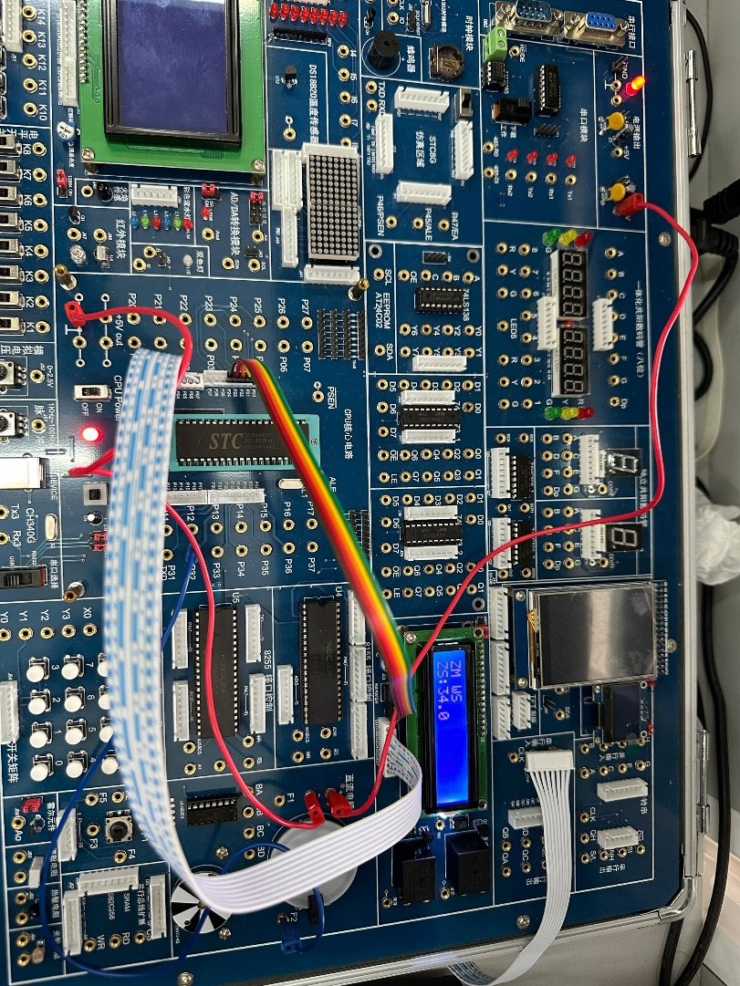

**图片包含 电子, 室内, 电路, 桌子

AI 生成的内容可能不正确。**

1. **遇到问题与心得体会**